快速夹紧及交换系统市场供求状况及变动原因分析（附报告目录）
1、快速夹紧及交换系统市场概况
上世纪 60、70 年代，丰田汽车的“精益制造”生产模式颠覆了福特的“流水线制造模式”，开创了日本汽车及制造业的全球化时代。“精益制造”对“快速换模”的需求造就了模具夹紧及交换系统的开发、制造这个工业自动化装备行业的细分领域的萌芽和发展。模具快速夹紧及交换系统主要为冲压成型工业领域实现设备与模具的安全夹紧、快速（自动）交换及过程的整合控制，通过确定的缩短模具交换时间，提高顾客的制造效率和效益。快速夹紧及交换系统在工业自动化领域的应用广泛，随着其下游行业如冲压成型设备制造业、汽车及汽车配件制造业和电子电器制造业的高速发展，模具快速夹紧及交换系统产品在上述行业获得了广泛成熟的应用。
相关报告：北京普华有策信息咨询有限公司《2020-2026年快速夹紧及交换系统市场前瞻与行业发展趋势分析报告》
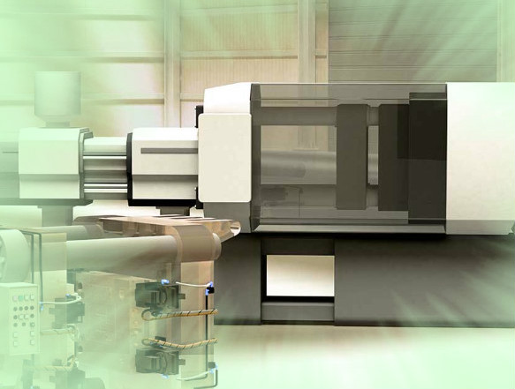
随着我国人口红利的逐渐消失，劳动力价格逐年上涨，与东南亚等新兴市场国家相比，我国制造业的人力资源成本优势不复存在。工业自动化装备行业的高速发展成为提高我国高端装备制造业劳动生产率的主要手段。我国工业自动化装备行业经过多年的发展，取得了令人瞩目的成就，形成了具有相当规模的产业体系，成为我国经济发展的重要支柱产业。但是受技术实力、工艺水平的限制，我国工业自动化装备行业起步较晚，产品市场曾长期被欧美、日本企业占据，国内企业市场占有率较低。近年来，随着国内企业技术水平的提升，一批优秀企业脱颖而出，进口替代步伐正逐步加快，我国工业自动化装备行业仍有较大的发展空间。
2、快速夹紧及交换系统行业竞争格局
随着我国现代工业对自动化要求的日益提高，我国目前已成为世界上重要的工业自动化装备需求国。近年来，国外工业自动化装备行业巨头已纷纷进入中国，他们凭借雄厚技术和资本优势占据了我国工业自动化装备市场较高的市场份额。在工业自动化装备行业的细分领域快速夹紧及交换系统行业，日本的艾斯乐工程技术株式会社（SR ENGINEERING CO.,LTD）、PASCAL和德国的OPTIMA、BERG等企业在全球范围内有较大影响力。其中，日本的艾斯乐工程技术株式会社（SRENGINEERING CO.,LTD）、PASCAL公司通过不断地技术开发与改进、积累，逐渐成为全球快速换模系统专业自动化领域的领军企业。
自上世纪90年代始信息产业的高速发展，台湾企业承担了全球大量信息终端的制造份额，催生了台湾机械制造业及加工自动化的高速发展，其中，省力型换模系统的需求剧增，由此诞生了很多制造换模系统产品的中小企业，这些企业经过多年的积累在台湾及大陆台资、东南亚市场都具有了相当的影响力，这其中以富伟精机股份有限公司（FORWELL）、山田顺精机有限公司（SANDSUN）为代表。
在国内的快速夹紧及交换系统行业，部分国内企业通过不断的技术积累和投入逐步在该市场中占有了一席之地，与国外行业领先企业形成了一定的竞争。
3、快速夹紧及交换系统市场供求状况及变动原因
随着中国劳动力成本的提高以及工业自动化装备行业的快速发展，，国内制造业的装备自动化程度将大幅提高。在快速夹紧及交换系统行业，原有设备的自动化换模改造及新加设备的整体配套率都将会大大提高，尤其是结合了省力型换模及程控型换模的省时型换模系统整体解决方案的需求量会有较大幅度的提升。
（1）市场供求与宏观经济发展密切相关
由于我国正处与产业优化升级的转型时期，加快基础设施建设和扩大内需成为了我国经济发展的重要手段，国内经济的高速发展对于工业自动化装备存在着大量需求。随着《国务院关于加快培育和发展战略性新兴产业的决定》以及《智能制造“十三五”发展规划》的实施，我国正进一步加大工业自动化装备行业等新兴产业的投资力度。未来相当长一段时间内，我国经济都将围绕着转变能耗型经济增长方式和对传统产业的优化升级来发展，对先进的工业自动化装备包括快速夹紧及交换系统有着巨大的市场需求。
（2）市场供求与下游行业发展密切相关
下游行业的迅速发展为工业自动化装备业带来了强劲需求。公司所处的快速夹紧及交换系统行业的下游客户主要来自冲压成型设备制造领域、汽车和汽车配件制造厂商以及家电和电子产品制造领域，这些行业的发展与快速夹紧及交换系统行业密切相关。
A、冲压成型设备制造领域
冲压成型是指靠压力机和模具对板材、带材、管材和型材等施加外力，使之产生塑性变形或分离，从而获得所需形状和尺寸的工件（冲压件）的加工成型方法。冲压的坯料主要是热轧和冷轧的钢板和钢带。全世界的钢材中，有 60～70%是板材，其中大部分经过冲压制成成品。汽车的车身、底盘、油箱、散热器片，锅炉的汽包，容器的壳体，电机、电器的铁芯硅钢片等都是冲压加工的；仪器仪表、家用电器、自行车、办公机械、生活器皿等产品中，也有大量冲压件。
目前，全球发展领先的冲压成型设备制造企业主要分布在美国、德国、日本、瑞士。与国外的同行比，虽然我国冲压成型设备制造行业产品经过多年的发展，在产能和技术方面都得到了较大的提高，但和欧美日等国家的企业相比我国冲压成型行业目前的技术装备还相对落后，且自动化、信息化程度较低。未来要实现规模化、批量化乃至个性化生产，我国企业还需要大幅升级其自动化生产线，不断改进其制造工艺。快速夹紧及交换系统属于冲压成型设备制造自动化生产线中重要的一个生产环节，可以控制冲压模具的安全夹紧以及快速交换，因此，我国冲压成型设备制造行业对自动化生产线装配的需求以及现有生产线更新换代的需求将带动快速夹紧及交换系统行业未来的高速发展。
B、汽车及汽车配件制造厂商
a.汽车制造厂商
近年来中国汽车工业取得了飞速的发展，成为世界主要的汽车生产和消费大国。中汽协发布的2019年汽车工业经济运行数据显示,2019年,汽车产销分别完成2572.1万辆和2576.9万辆，虽然有所下滑，但依然蝉联全球第一市场宝座。
b.汽车零部件制造厂商
汽车零部件行业是汽车工业发展的基础，是支撑汽车工业持续稳步发展的前提条件。随着经济全球化和市场一体化进程的推进，汽车零部件产业在汽车工业体系中的市场地位逐步得到提升。随着国内汽车消费市场的迅速崛起，国际领先零部件巨头也纷纷涌入中国市场并积极实施本土化战略。近年来，我国汽车零部件行业正在进入快速上升通道，下游整车市场的旺盛消费需求驱动国内零部件行业实现较快发展。但从国内汽车零部件产业的发展程度来看，其与国内整车产业发展现状仍存在显著差距，其发展相对滞后依然是制约我国汽车工业“由大变强”的主要因素之一。欧美等成熟国家的零部件产业产值已经超过整车产业，因此我国汽车零部件行业未来仍存在巨大的发展潜力。目前国内汽车零部件企业数量众多，除少数具有领先实力的企业外，大部分企业由于受到规模小、实力弱、研发能力不足等因素的限制，不具备汽车零配件系统总成或单一系统模块的生产能力，难以跨入零部件供应体系的金字塔顶端，仅能投身于市场竞争激烈、价格较低和利润有限的低端零部件市场。随着我国逐步跻身中等发达国家行列，面对日益削弱的国内劳动力成本优势以及跨国汽车零部件巨头的市场竞争及其空间挤压，国内汽车零部件企业有必要通过强化技术开发和完善产品结构，实现向系统开发、系统配套、模块化供货方向的发展，这将有助于国内企业提升在全球汽车
零部件产业的竞争地位并在日趋激烈的市场环境中形成长期持续的发展动力。
对于国内大多数中高端合资品牌汽车制造厂，其影响本行业的主要需求为对自动化生产线上快速夹紧及交换系统的更新换代以及后续设备系统的本土化保养维护服务；对国内绝大多低端自主品牌汽车制造厂以及汽车零部件制造厂，其影响本行业的主要需求为引进更先进的自动化生产设备以提高其整车制造水平及效率。快速夹紧及交换系统属于用于整车制造及汽车配件制造的自动化生产设备中重要的配套系统，因此汽车及汽车零部件制造厂商对其升级或装备自动化生产设备的巨大需求将间接影响快速夹紧及交换系统行业的市场需求。
C、3C和家电制造领域
报告架构导图：
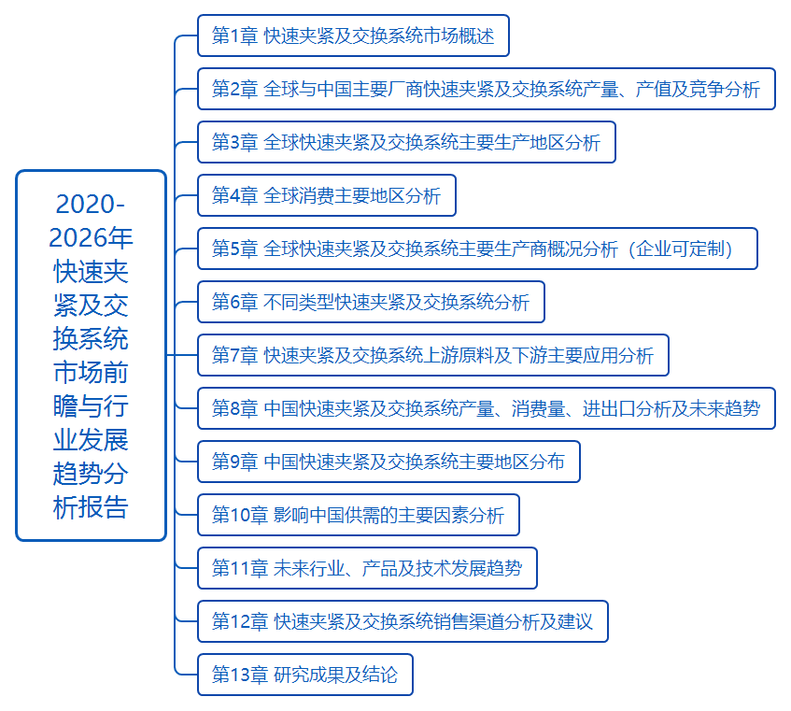
目录
第1章 快速夹紧及交换系统市场概述
1.1 快速夹紧及交换系统产品定义及统计范围
按照不同产品类型，快速夹紧及交换系统主要可以分为如下几个类别
1.2.1 不同产品类型快速夹紧及交换系统增长趋势2020 VS 2026
1.2.2 气动
1.2.3 液压式
1.3 从不同应用，快速夹紧及交换系统主要包括如下几个方面
1.3.1 家庭工作坊
1.3.2 机械制造
1.3.3 汽车
1.3.4 其他
1.4 全球与中国发展现状对比
1.4.1 全球发展现状及未来趋势（2015-2026年）
1.4.2 中国生产发展现状及未来趋势（2015-2026年）
1.5 全球快速夹紧及交换系统供需现状及预测（2015-2026年）
1.5.1 全球快速夹紧及交换系统产能、产量、产能利用率及发展趋势（2015-2026年）
1.5.2 全球快速夹紧及交换系统产量、表观消费量及发展趋势（2015-2026年）
1.6 中国快速夹紧及交换系统供需现状及预测（2015-2026年）
1.6.1 中国快速夹紧及交换系统产能、产量、产能利用率及发展趋势（2015-2026年）
1.6.2 中国快速夹紧及交换系统产量、表观消费量及发展趋势（2015-2026年）
1.6.3 中国快速夹紧及交换系统产量、市场需求量及发展趋势（2015-2026年）
1.7 快速夹紧及交换系统中国及欧美日等行业政策分析

第2章 全球与中国主要厂商快速夹紧及交换系统产量、产值及竞争分析
2.1 全球快速夹紧及交换系统主要厂商列表（2018-2020）
2.1.1 全球快速夹紧及交换系统主要厂商产量列表（2018-2020）
2.1.2 全球快速夹紧及交换系统主要厂商产值列表（2018-2020）
2.1.3 2019年全球主要生产商快速夹紧及交换系统收入排名
2.1.4 全球快速夹紧及交换系统主要厂商产品价格列表（2018-2020）
2.2 中国快速夹紧及交换系统主要厂商产量、产值及市场份额
2.2.1 中国快速夹紧及交换系统主要厂商产量列表（2018-2020）
2.2.2 中国快速夹紧及交换系统主要厂商产值列表（2018-2020）
2.3 快速夹紧及交换系统厂商产地分布及商业化日期
2.4 快速夹紧及交换系统行业集中度、竞争程度分析
2.4.1 快速夹紧及交换系统行业集中度分析：全球Top 5和Top 10生产商市场份额
2.4.2 全球快速夹紧及交换系统第一梯队、第二梯队和第三梯队生产商（品牌）及市场份额（2018 VS 2019）
2.5 快速夹紧及交换系统全球领先企业SWOT分析
2.6 全球主要快速夹紧及交换系统企业采访及观点

第3章 全球快速夹紧及交换系统主要生产地区分析
3.1 全球主要地区快速夹紧及交换系统市场规模分析：2015 VS 2020 VS 2026
3.1.1 全球主要地区快速夹紧及交换系统产量及市场份额（2015-2026年）
3.1.2 全球主要地区快速夹紧及交换系统产量及市场份额预测（2015-2026年）
3.1.3 全球主要地区快速夹紧及交换系统产值及市场份额（2015-2026年）
3.1.4 全球主要地区快速夹紧及交换系统产值及市场份额预测（2015-2026年）
3.2 北美市场快速夹紧及交换系统产量、产值及增长率(2015-2026)
3.3 欧洲市场快速夹紧及交换系统产量、产值及增长率(2015-2026)
3.4 中国市场快速夹紧及交换系统产量、产值及增长率(2015-2026)
3.5 日本市场快速夹紧及交换系统产量、产值及增长率(2015-2026)
3.6 东南亚市场快速夹紧及交换系统产量、产值及增长率(2015-2026)
3.7 印度市场快速夹紧及交换系统产量、产值及增长率(2015-2026)

第4章 全球消费主要地区分析
4.1 全球主要地区快速夹紧及交换系统消费展望2015 VS 2020 VS 2026
4.2 全球主要地区快速夹紧及交换系统消费量及增长率（2015-2020）
4.3 全球主要地区快速夹紧及交换系统消费量预测（2021-2026）
4.4 中国市场快速夹紧及交换系统消费量、增长率及发展预测（2015-2026）
4.5 北美市场快速夹紧及交换系统消费量、增长率及发展预测（2015-2026）
4.6 欧洲市场快速夹紧及交换系统消费量、增长率及发展预测（2015-2026）
4.7 日本市场快速夹紧及交换系统消费量、增长率及发展预测（2015-2026）
4.8 其他市场快速夹紧及交换系统消费量、增长率及发展预测（2015-2026）

第5章 全球快速夹紧及交换系统主要生产商概况分析（企业可定制）
5.1 企业A
5.1.1 企业A基本信息、快速夹紧及交换系统生产基地、销售区域、竞争对手及市场地位
5.1.2 企业A快速夹紧及交换系统产品规格、参数及市场应用
5.1.3 企业A快速夹紧及交换系统产能、产量、产值、价格及毛利率（2015-2020年）
5.1.4 企业A公司概况、主营业务及总收入
5.1.5 企业A企业发展新动态
5.2 企业B
5.2.1 企业B基本信息、快速夹紧及交换系统生产基地、销售区域、竞争对手及市场地位
5.2.2 企业B快速夹紧及交换系统产品规格、参数及市场应用
5.2.3 企业B快速夹紧及交换系统产能、产量、产值、价格及毛利率（2015-2020年）
5.2.4 企业B公司概况、主营业务及总收入
5.2.5 企业B企业发展新动态
5.3 企业C
5.3.1 企业C基本信息、快速夹紧及交换系统生产基地、销售区域、竞争对手及市场地位
5.3.2 企业C快速夹紧及交换系统产品规格、参数及市场应用
5.3.3 企业C快速夹紧及交换系统产能、产量、产值、价格及毛利率（2015-2020年）
5.3.4 企业C公司概况、主营业务及总收入
5.3.5 企业C企业发展新动态
5.4 企业D
5.4.1 企业D基本信息、快速夹紧及交换系统生产基地、销售区域、竞争对手及市场地位
5.4.2 企业D快速夹紧及交换系统产品规格、参数及市场应用
5.4.3 企业D快速夹紧及交换系统产能、产量、产值、价格及毛利率（2015-2020年）
5.4.4 企业D公司概况、主营业务及总收入
5.4.5 企业D企业发展新动态
5.5 企业E
5.5.1 企业E基本信息、快速夹紧及交换系统生产基地、销售区域、竞争对手及市场地位
5.5.2 企业E快速夹紧及交换系统产品规格、参数及市场应用
5.5.3 企业E快速夹紧及交换系统产能、产量、产值、价格及毛利率（2015-2020年）
5.5.4 企业E公司概况、主营业务及总收入
5.5.5 企业E企业发展新动态

第6章 不同类型快速夹紧及交换系统分析
6.1 全球不同类型快速夹紧及交换系统产量（2015-2026）
6.1.1 全球快速夹紧及交换系统不同类型快速夹紧及交换系统产量及市场份额（2015-2020年）
6.1.2 全球不同类型快速夹紧及交换系统产量预测（2020-2026）
6.2 全球不同类型快速夹紧及交换系统产值（2015-2026）
6.2.1 全球快速夹紧及交换系统不同类型快速夹紧及交换系统产值及市场份额（2015-2020年）
6.2.2 全球不同类型快速夹紧及交换系统产值预测（2020-2026）
6.3 全球不同类型快速夹紧及交换系统价格走势（2015-2026）
6.4 不同价格区间快速夹紧及交换系统市场份额对比（2018-2020）
6.5 中国不同类型快速夹紧及交换系统产量（2015-2026）
6.5.1 中国快速夹紧及交换系统不同类型快速夹紧及交换系统产量及市场份额（2015-2020年）
6.5.2 中国不同类型快速夹紧及交换系统产量预测（2020-2026）
6.6 中国不同类型快速夹紧及交换系统产值（2015-2026）
6.5.1 中国快速夹紧及交换系统不同类型快速夹紧及交换系统产值及市场份额（2015-2020年）
6.5.2 中国不同类型快速夹紧及交换系统产值预测（2020-2026）

第7章 快速夹紧及交换系统上游原料及下游主要应用分析
7.1 快速夹紧及交换系统产业链分析
7.2 快速夹紧及交换系统产业上游供应分析
7.2.1 上游原料供给状况
7.2.2 原料供应商及联系方式
7.3 全球不同应用快速夹紧及交换系统消费量、市场份额及增长率（2015-2026）
7.3.1 全球不同应用快速夹紧及交换系统消费量（2015-2020）
7.3.2 全球不同应用快速夹紧及交换系统消费量预测（2021-2026）
7.4 中国不同应用快速夹紧及交换系统消费量、市场份额及增长率（2015-2026）
7.4.1 中国不同应用快速夹紧及交换系统消费量（2015-2020）
7.4.2 中国不同应用快速夹紧及交换系统消费量预测（2021-2026）

第8章 中国快速夹紧及交换系统产量、消费量、进出口分析及未来趋势
8.1 中国快速夹紧及交换系统产量、消费量、进出口分析及未来趋势（2015-2026）
8.2 中国快速夹紧及交换系统进出口贸易趋势
8.3 中国快速夹紧及交换系统主要进口来源
8.4 中国快速夹紧及交换系统主要出口目的地
8.5 中国未来发展的有利因素、不利因素分析

第9章 中国快速夹紧及交换系统主要地区分布
9.1 中国快速夹紧及交换系统生产地区分布
9.2 中国快速夹紧及交换系统消费地区分布

第10章 影响中国供需的主要因素分析
10.1 快速夹紧及交换系统技术及相关行业技术发展
10.2 进出口贸易现状及趋势
10.3 下游行业需求变化因素
10.4 市场大环境影响因素
10.4.1 中国及欧美日等整体经济发展现状
10.4.2 国际贸易环境、政策等因素

第11章 未来行业、产品及技术发展趋势
11.1 行业及市场环境发展趋势
11.2 产品及技术发展趋势
11.3 产品价格走势
11.4 未来市场消费形态、消费者偏好

第12章 快速夹紧及交换系统销售渠道分析及建议
12.1 国内市场快速夹紧及交换系统销售渠道
12.2 企业海外快速夹紧及交换系统销售渠道
12.3 快速夹紧及交换系统销售/营销策略建议

第13章 研究成果及结论

